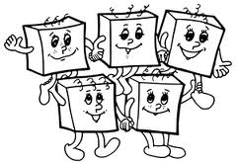
SJL_4.roč._Opakovanie podstatných mien
Meno: ..............................................................

- Zoraď podľa poradia: lokál, datív, inštrumentál, nominatív, akuzatív, genitív __________________________________________________________________________________________________________________________________________
2. Priraď správne otázku:
Koho? Čoho?, O kom? O čom?, Kto? Čo? , S kým? S čím?, Komu? Čomu?, Koho? Čo?
Nominatív __________________________
Genitív _______________________
Datív __________________________
Akuzatív _______________________
Lokál __________________________
Inštrumentál ____________________
3. Urč rod, číslo a pád podstatných mien:
v obchode
od otcov
s mačkou
vlaky
pod stolom
4. Podstatné mená v jednotnom čísle (v singulári), daj do množného čísla (v pluráli)
dom ................................ vysvedčenie ...............................................
auto ................................ človek ..........................................
lesník ............................. oko .............................................
more .............................. pohár .........................................
učiteľ ............................ športovec ..................................
kôň ................................ mravec .....................................

